Hrvatski ekonomisti iz biznis udruga zagovaraju za da se zaustavi rast plaća u javnom sektoru
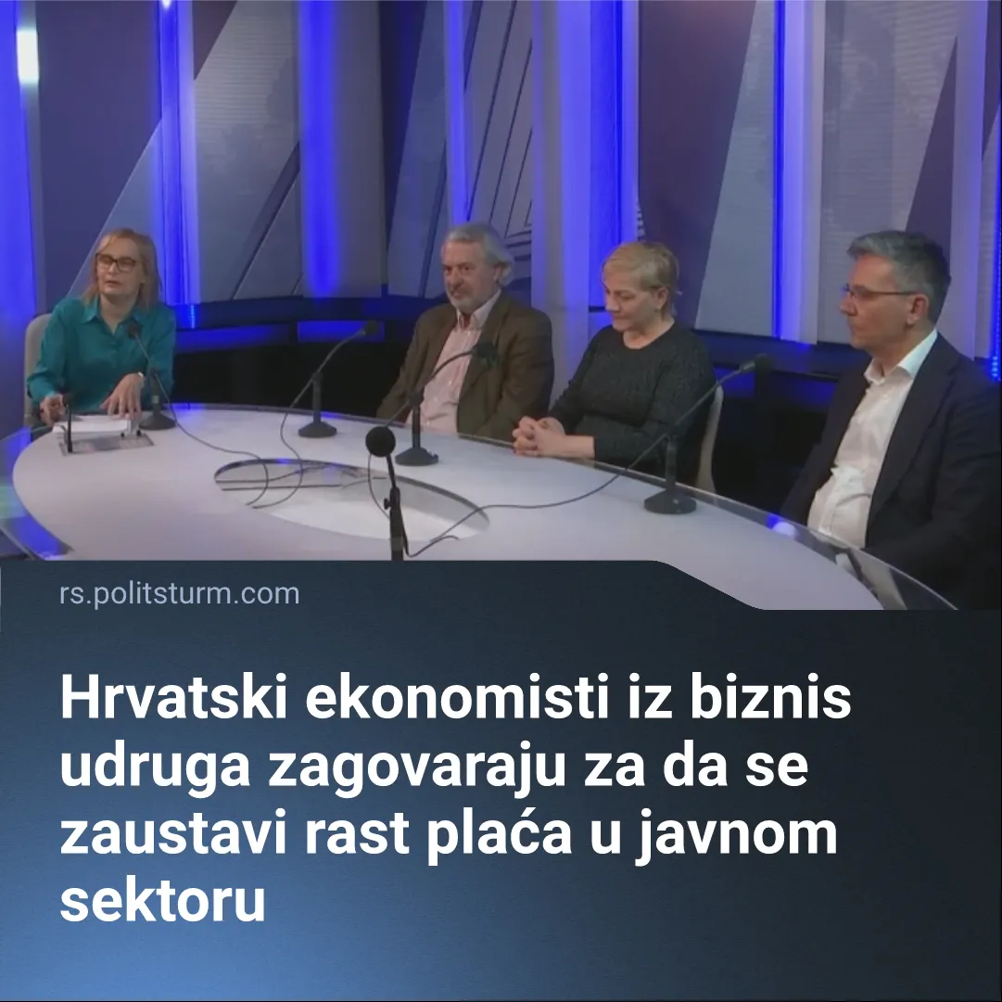

Оригинални чланак
2026-05-08
2 мин. читања

Detalji. Ekonomisti iz biznis udruga zagovaraju da država spriječi povećanje plaća u javnom sektoru zbog prijetnje rasta inflacije. Marijana Ivanov, glavna makroekenomistica iz udruge Hrvatskih izvoznika izjavljuje:
“Sigurno je da s ovom krizom nemamo toliku snagu potražnje koja bi hranila inflaciju kao što smo imali 2022. nakon "lockdowna". Sada projekcije podrazumijevaju da će gospodarski rast biti malo sporiji. To bi trebalo smanjiti pritiske na strani potražnje. Konkurencija na tržištima je golema, a Europa dobar dio robe ne može izvoziti što smanjuje prostor da proizvođači povećavaju cijene. Prilika za ugrađivanje profitnih marži u cijene ovaj put neće biti kao 2022. Mislim da neće biti ni prilika za rast plaća“.
“Možda država iz rastućeg PDV-a to i može isfinancirati, ali ako vam radna snaga bježi u javni sektor ili ondje može dobiti veću plaću, onda će privreda izgubiti radnu snagu i onda ona mora ponuditi veću plaću, a opterećena je rastućim troškovima energenata i rada. Istodobno od te iste privrede očekujemo investicije, modernizacije...“
Tomislav Šlat, glavni tajnik Udruženja stranih ulagača, također dijeli ovo mišljenje:
“ Gospodarstvo stvara višak vrijednosti iz kojeg sve skupa financiramo. Pritisak na plaće u javnom sektoru treba vratiti u realne okvire. U ovoj situaciji to se nema odakle isfinancirati, poručio je.“
Treba da znate. Dakle oni govore da će inflacija rasti jer radnici bježe u javni sektor, da će zbog toga biti manje radne snage u privatnom sektoru, ali isto tako kažu da ne mogu davati više plaće u privatnom sektoru jer onda neće moći imati dovoljno novca da investiraju u modernizaciju hrvatske industrije. Nije istina da nemaju dovoljno novca jer vidimo da rastu dionice u poduzećima s kojima rade. Primjer je sama udruga Hrvatskih Izvoznika koja je pisala kako je skočio profit u tvrtki Končar D&ST:
“Uprava i Nadzorni odbor Končar Distributivnih i specijalnih transformatora (D&ST) predlažu Glavnoj skupštini donošenje odluke o rasporedu u zadržanu dobit iznosa od 72,6 milijuna eura i isplatu preostalih 48,4 milijuna eura dobiti poslije oporezivanja u dividende....”
Također, iz članka Financije.hr vidimo ovo:
“ Najveći promet imala je dionica Končara, nešto više od 68.000 eura. Cijena joj je porasla za 1,18 posto, na 770 eura. Slijedi dionica Jadranskog naftovoda, također sa 68.000 eura prometa, a cijena joj je porasla za 1,23 posto, na 820 eura.”
Zaključak. U stvarnosti, problem nije rast inflacije ili manjak novca za modernizaciju u ovom slučaju. Stvarni problem je da se s višim plaćama smanjuje količina profita za kapitalističku klasu. Kapitalistima nije u interesu da poboljšaju život radnicima već da ostvaruju profit eksploatacijom radničke klase. Ovo je osnovni antagonizam između kapitalista i radnika. Interes kapitalista je da povećaju svoj profit dok je radnicima u interesu da povećaju svoje plaće, to jest da prisvoje sebi veći dio društvenog bogatstva. Upravo zbog ovog su interesi kapitalista i radnika nepomirljivi.
Jedino u Socijalizmu se ovo može riješiti, jer pod socijalizmom sva sredstva za rad će biti društveno vlasništvo. Pod socijalizmom nema kapitalista koji će eksploatirati radnike kako bi ostvarivali profit. Naprotiv, proizvodit će se radi zadovoljenja potreba cijelog društva.

Оригинални чланак

